Allensbach-Umfrage:

Keine Mehrheit für ein AfD-Verbot
Von
Renate Köcher
Lesezeit: Min.
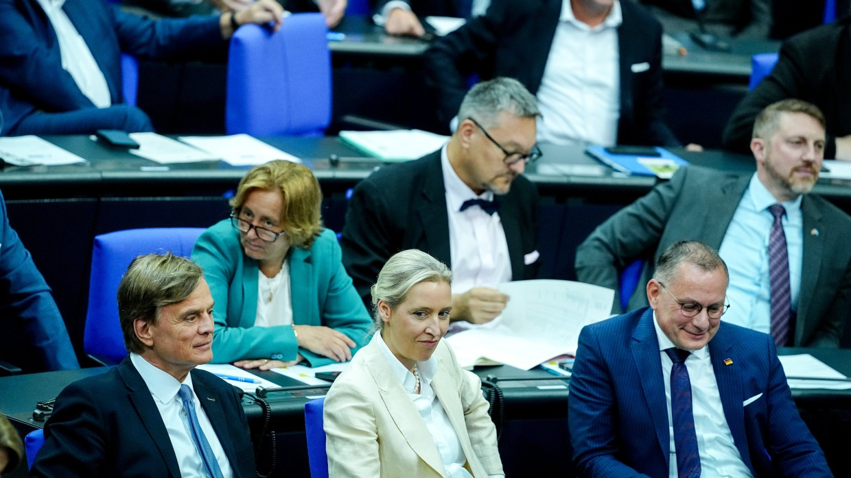
Das Erstarken der AfD besorgt laut einer Allensbach-Umfrage eine Mehrheit der Deutschen – doch 52 Prozent sprechen sich gegen ein Verbot der Partei aus. Woran liegt das?
- Anhören
- Merken
- Teilen
- Drucken

Der SPD-Parteitag hat die Debatte über ein Verbot der AfD erneut befeuert, das sowohl juristisch als auch gesellschaftlich nicht ohne Risiken ist. Selbst wenn das Bundesverfassungsgericht ausreichend Gründe sieht, die Partei zu verbieten, löst dies nicht das eigentliche Problem, dass sich mittlerweile knapp ein Viertel der Bevölkerung von den anderen Parteien nicht ausreichend vertreten fühlt. Es ist kaum zu erwarten, dass die meisten nach einem Verbot reumütig oder auch nur resigniert zu den anderen Parteien zurückkehren.
Die Mehrheit der Bürger ist daher skeptisch, ob ein Verbot den gewünschten Erfolg brächte. 54 Prozent sind überzeugt, dass rasch eine neue Partei gegründet würde, mit ähnlicher Ausrichtung. Zwar ist die Mehrheit über den wachsenden Zuspruch für die AfD beunruhigt: 57 Prozent der Bevölkerung halten diese Entwicklung für besorgniserregend, nur 22 Prozent für eine positive Entwicklung. Die Mehrheit ist auch überzeugt, dass die AfD eine rechtsextreme Partei ist. Trotzdem votieren nur 27 Prozent für ein Verbot, 52 Prozent sprechen sich dagegen aus, in Ostdeutschland sogar zwei Drittel.

Große Vertrautheit mit AfD-Anhängern
Ein Grund für die überwiegend kritische Haltung zu einem Verbot liegt in der Vertrautheit der Mehrheit mit Sympathisanten der Partei. 67 Prozent der Westdeutschen und 88 Prozent der Ostdeutschen haben in ihrem Bekanntenkreis Anhänger der AfD – ein Ergebnis, das auch zeigt, dass trotz jahrelanger Stigmatisierung von AfD-Sympathien diese im privaten Kreis freimütig bekannt werden. Die Anhänger der AfD werden völlig anders eingeschätzt als die Partei selbst: Während 54 Prozent der Bevölkerung die Partei als rechtsextrem einstufen, haben nur fünf Prozent von den Sympathisanten, die sie kennen, diesen Eindruck.
Dazu kommt, dass viele den Parteien, die ein Verbot der AfD betreiben, unterstellen, dass sie sich primär einer lästigen Konkurrenz entledigen wollen, die ihnen zu stark geworden ist. Die Mehrheit spricht sich dafür aus, stärker die inhaltliche Auseinandersetzung zu suchen als ein Verbot anzustreben. Dass die Motive für Verbotsbestrebungen in hohem Maße auch als taktisch eingeordnet werden, kann kaum überraschen.
Der radikale Flügel der AfD ist nicht erst in den letzten Jahren entstanden; entsprechend hätten sich frühere Bestrebungen für ein Verbot inhaltlich auf dieselben Indizien stützen können, ohne dass in weiten Kreisen der Bevölkerung der Verdacht entsteht, dass eine unliebsame Konkurrenz gestoppt werden soll.

Nicht nur das Ergebnis der Bundestagswahl und einiger Landtagswahlen zeigt die aktuell starke Unterstützung für die AfD. Ihr Potential ist in den vergangenen zwei Jahren steil angewachsen. Über mehrere Jahre oszillierte das weite Potential der AfD – Personen, die sich vorstellen können, bei Wahlen die Partei einmal zu unterstützen – zwischen 15 und 19 Prozent. 2023 stieg dieser Anteil auf 22 Prozent, aktuell liegt er bei 33 Prozent.

Immer mehr von AfD-Positionen überzeugt
Dabei gibt es enorme Unterschiede zwischen Ost und West: In Westdeutschland sind 30 Prozent grundsätzlich offen für die Unterstützung der AfD bei einer Wahl auf kommunaler, Landes- oder Bundesebene, in Ostdeutschland 47 Prozent. Generell trennen sich Ost und West bei der Bewertung der AfD: 61 Prozent der Westdeutschen beunruhigen die wachsenden AfD-Sympathien, 58 Prozent halten die Partei für rechtsextrem. In Ostdeutschland sind nur 37 Prozent über die Entwicklung besorgt; 35 Prozent stufen die AfD als rechtsextreme Partei ein.
In den letzten zwei, drei Jahren ist nicht nur das Potential der AfD gewachsen, sondern auch die Identifikation mit der Partei. Zwar werden Sympathien für die AfD nach wie vor vor allem mit Frustration über die regierenden Parteien und der Vernachlässigung einer konsequenten Migrationssteuerung begründet. 80 Prozent der potentiellen AfD-Wähler reizt es, mit der Unterstützung der AfD ein Zeichen zu setzen, dass sie mit dem politischen Kurs unzufrieden sind; 70 Prozent haben das Gefühl, dass das Land unter der Führung der anderen Parteien den Bach heruntergeht; ebenso viele trauen nur der AfD ein vernünftiges Konzept für die Steuerung von Migration zu. Alle diese Begründungen wurden auch vor zwei Jahren genauso angeführt.

Immer mehr sind jedoch auch von den Positionen der AfD überzeugt und fühlen sich mit ihren Interessen und Sorgen dort am besten aufgehoben. Noch vor zwei Jahren zeigte sich nur jeder dritte potentielle AfD-Wähler von der AfD selbst überzeugt, heute ist es jeder zweite. Parallel ist der Anteil, der sich mit den eigenen Sorgen nur bei der AfD gut aufgehoben fühlt, seit 2023 von 34 auf 41 Prozent angewachsen. In Ostdeutschland spielt auch die Russland-Politik eine Rolle: 58 Prozent der potentiellen ostdeutschen AfD-Wähler sind mit der Russland-Politik der anderen Parteien unzufrieden; ein Motiv, das nur 31 Prozent der potentiellen westdeutschen Wähler anführen.

Auch das programmatische Profil der AfD wird heute breiter wahrgenommen. Neben der Begrenzung der Zuwanderung unter anderem durch strengere Asylgesetze und der Einforderung von Integration in Form von Orientierung an der deutschen Kultur wird sie immer mehr auch als Anwalt innerer Sicherheit gesehen. Vor knapp 10 Jahren hatten nur 42 Prozent der Bevölkerung den Eindruck, dass sich die AfD besonders für innere Sicherheit einsetzt, heute 62 Prozent.
Auch eine Rückverlagerung von Kompetenzen von der europäischen auf die nationale Ebene, Einsatz für deutsche Interessen und die Verringerung von Klimaschutzauflagen werden heute von der Mehrheit dem Zielkatalog der Partei zugeschrieben. Dagegen werden Ziele wie soziale Gerechtigkeit, die Stabilisierung des Sozialstaats, das Eintreten für Soziale Marktwirtschaft, für Umwelt- und Klimaschutz, die europäische Integration und die Unterstützung der Ukraine nur wenig mit der AfD assoziiert.

AfD-Sympathisanten sind unzufrieden mit demokratischem System
Angesichts des großen Zulaufs zur AfD über die letzten Jahre hinweg, wäre an sich zu erwarten, dass ihre Anhänger näher an die Anhänger der anderen Parteien herangerückt sind, wo ja viele noch vor zwei, drei Jahren ihre politische Heimat hatten. Das ist nicht der Fall – und das ist bemerkenswert. AfD-Anhänger unterscheiden sich gravierend von den Anhängern aller anderen Parteien. Noch am wenigsten gilt das für die Dringlichkeit, die einer Steuerung und Begrenzung von Migration zugeschrieben wird und dem Stellenwert von innerer Sicherheit, also gerade die Ziele, die das Profil der AfD ganz besonders prägen. Es ist viel grundsätzlicher das Vertrauen in Institutionen, das politische und wirtschaftliche System, die Haltung zum europäischen Verbund, zur Einbettung in das westliche Verteidigungsbündnis und das Vertrauen in die Lösbarkeit von Problemen.
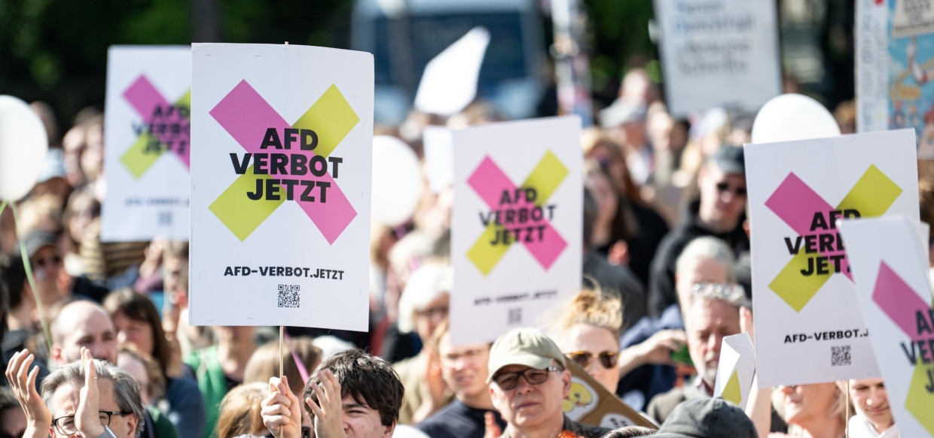Demonstration in Berlin anlässlich des bundesweiten Aktionstages „Keine Ausreden mehr - AfD-Verbot jetzt!“ am Brandenburger Tor in Berlindpa
Die Mehrheit der AfD-Anhänger hat anders als die Mehrheit der Bevölkerung keinerlei Vertrauen, dass die Herausforderungen, vor denen Deutschland steht, bewältigt werden. 69 Prozent sind mit dem demokratischen System des Landes unzufrieden, nur eine Minderheit hält die Soziale Marktwirtschaft für ein überzeugendes System. Dass die Zukunft nicht einseitig national, sondern im europäischen Verbund gestaltet werden sollte, davon ist die Mehrheit der Bevölkerung überzeugt, aber nur 17 Prozent der AfD-Anhänger; nur sie gehen mehrheitlich davon aus, dass die Mitgliedschaft in der EU überwiegend Nachteile mit sich bringt, eine Auffassung, die nur 19 Prozent der Bevölkerung teilen.

AfD-Anhänger sehen auch anders als die Mehrheit der Bevölkerung Europa nicht als Wertegemeinschaft. Ihre Haltung zur NATO ist überwiegend kritisch, ihre Haltung zu Russland wesentlich positiver als in der übrigen Bevölkerung und entsprechend die Bereitschaft zur Unterstützung der Ukraine gering.

Die Anhänger der Linken sind völlig anders gepolt
Die Positionen der Anhänger keiner anderen Partei kommen diesem Meinungsspektrum nahe; noch am ehesten gibt es Schnittmengen mit der geschrumpften Anhängerschaft des BSW. Die Anhänger der Linken sind völlig anders gepolt und weitaus näher an den Mitte-Parteien als AfD-Anhänger. Das gilt für das Institutionen- und Systemvertrauen, die Unterstützung für den europäischen Weg, das Vertrauen in die Lösbarkeit von Problemen, die Bedeutung, die sozialer Gerechtigkeit und einem starken Sozialstaat zugeschrieben wird, weniger allerdings für die Stärkung der Verteidigungsfähigkeit.
Auch das Zielprofil der Linken ist scharf konturiert. Die Bevölkerung sieht sie vor allem als Anwalt sozialer Gerechtigkeit, einer stärkeren Besteuerung von Besserverdienenden und Unternehmen, der Förderung des sozialen Wohnungsbaus, von fairen Löhnen, auskömmlichen Renten, einer guten Gesundheitsversorgung und Chancengerechtigkeit. Das Potential der Linkspartei ist parallel zu ihrem eindrucksvollen Comeback bei der Bundestagswahl gewachsen. 18 Prozent der Bevölkerung können sich vorstellen, bei einer Wahl die Linke zu unterstützen, in Ostdeutschland 31 Prozent.
Mehr zum Thema
- Alternativen zum Parteiverbot
AfD-Wählen erlaubt, Höcke-Wählen verboten
- Fraktur
Eher wird Brosius-Gersdorf Verfassungsrichterin
- Merz in London
Was steht im deutsch-britischen Freundschaftsvertrag?

Weitere anzeigen
Aber die Identifikation mit der Linken ist bisher bei ihren potentiellen Wählern weitaus schwächer als bei der AfD; das ist allerdings nicht erstaunlich, berücksichtigt man den schwachen Rückhalt über Jahre, der erst kurz vor der Bundestagswahl von einem regelrechten Hype abgelöst wurde. Die potentiellen Wähler der Linken begründen ihre Sympathien vor allem mit dem Engagement für soziale Gerechtigkeit, aber auch dem Wunsch, ihre Unzufriedenheit mit den anderen Parteien zu Protokoll zu geben.

Aber ihre Frustration ist nicht nur schwächer ausgeprägt, sondern anders als bei den AfD-Anhängern auch nicht apokalyptisch: 70 Prozent der AfD-Anhänger, aber nur 25 Prozent der Anhänger der Linken haben den Eindruck, dass die Politik der anderen Parteien in den Niedergang führt. Aber auch der Anteil, der sich mit der Linken inhaltlich identifiziert, ist wesentlich kleiner als bei der AfD: Nur 27 Prozent der potentiellen Wähler begründen ihre Sympathien damit, dass sie von der Linken und ihren Positionen überzeugt sind.

